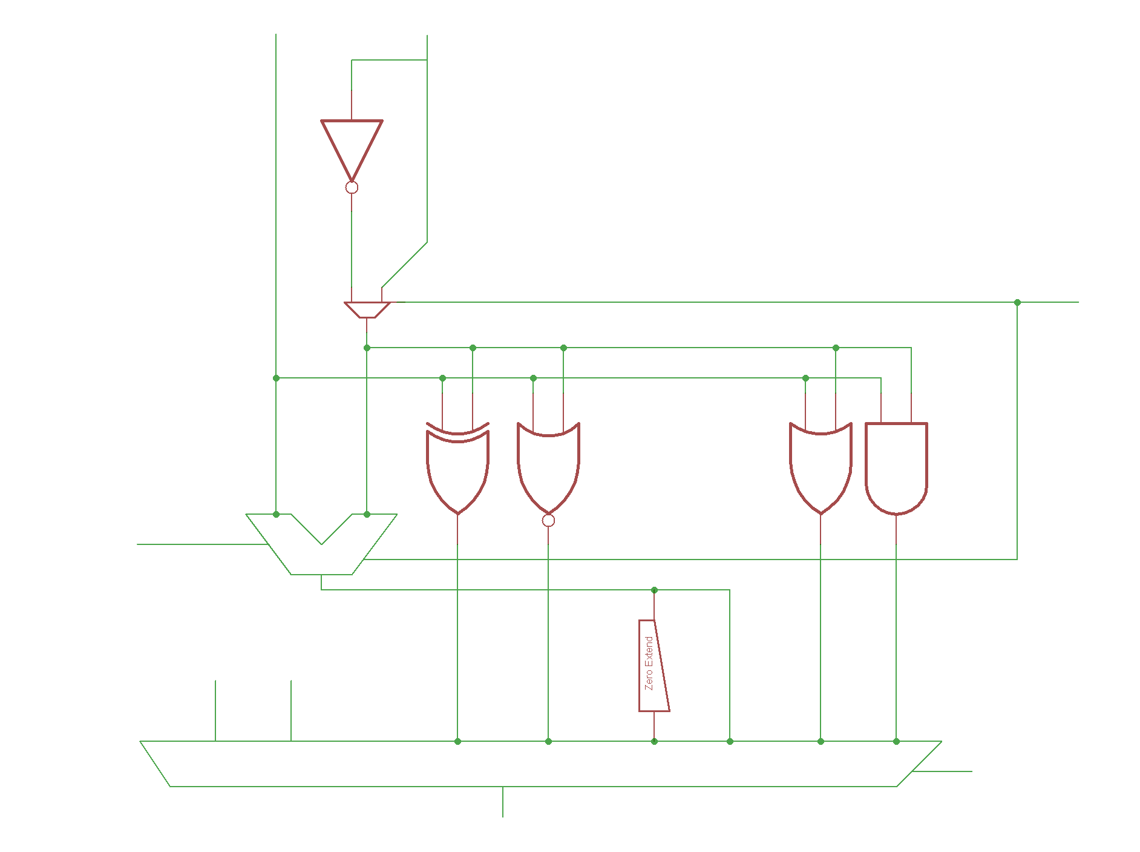

A

S

+

B

Cout

7

6

5

4

3

2

1

0

Y

F2:0

F3